Klasa VI
Wychowanie fizyczne
Temat: Wpływ aktywności fizycznej na organizm człowieka.
https://fizjoterapeuty.pl/fizjologia/wplyw-cwiczen-fizycznych-na-organizm.html
Proszę w 5 punktach wypisać jaki wpływ ma aktywność fizyczna na organizm człowieka.
Zadanie odsyłamy na adres soswry@wp.pl - z dopiskiem wf kl. E.Nowak

Język angielski
Lesson
Subject: Travelling by train (Podróżowanie pociągiem – ćwiczenie zwrotów – oznaczanie czasu).

Witam serdecznie,
Dzisiaj nauczymy się godzin w języku angielskim. Na początek prosiłabym byście zapisali do zeszytu lekcję i temat. A następnie napisali:

Kiedy mówimy o pełnej godzinie np. 11:00 w języku angielskim podajemy najpierw cyfrę eleven a następnie słówko o’clock. Czyli:
It’s eleven o’clock – 11:00
Natomiast kiedy chcemy powiedzieć godzinę 11:30 najpierw mówimy half (to jest to nasze 30) potem słówko past (po) i na końcu liczbę eleven. Czyli:
I’ts half past eleven -11:30 po polsku powiedzielibyśmy jest 30 minut po 11:00
Zadanie:1
Przepisz wyrazy do zeszytu i poćwicz wymowę.
Angielski | Polski | wymowa
Can you remember? | Czy pamiętasz | Ken ju rymem ber
Seaside | Wybrzeże | Sisajd
Beach | Plaża | Bicz
Suitcase | Walizka | Sjutkejs
What time is it? | Która jest godzina | Łot tajm is yt
It’s eleven o’clock | Jest 11 | Its eleven oklok
Go by bus | Jechac autobusem | Goł baj bas
It’s half past eleven | Jest 11:30 | Its half past elewen
Take a taxi | Jechać taksówką | Tejk a taksi
Airport | Lotnisko | Ejport
Be late | Być spóźnionym | Bi lejt

Język polski
Temat: Pisownia przedrostków i przyrostków
PRZEDROSTKI: ¬
z- piszemy przed: h ,s, sz, si, zi, dzi np. zheblować, zsumować, zszyć,. zsinieć, zziajać się, zdziwienie ¬
ś- piszemy przed: ci np. ściągać ¬
s- piszemy przed: ch np. schody, schadzka
bez-, nad-, ob-, pod-, przed-, roz- zapisujemy zawsze w takiej postaci (bez względu na wymowę, np. bezdenny, bezcenny, podpisać, podbijać
-wz-, wez- zapisujemy przed literami oznaczającymi głoski dźwięczne np. wzdychać, wezbrać
-ws-, wes- piszemy przed literami oznaczającymi głoski bezdźwięczne np. wspominać, wesprzeć.
PRZYROSTKI: ¬
-ctwo, -cki piszemy zgodnie z wymową, np. kupiectwo, literacki
-dztwo, -dzki piszemy, gdy w zakończeniu wyrazu podstawowego występuje d, dz lub dź, np. inwalidztwo (od inwalida), doradztwo (od doradzać), łódzki (od Łodź).

Zadanie 1.
Uzupełnij tekst właściwymi przedrostkami:
Kamil ….ciszył głos, …..chodząc do ……..piecznego …….chronienia.
…..ciemniało się i ……twierdził, że nie ma już nikogo kto …..fotografowałby jego odkrycie.
……tchnął i …..dziwił się, że nie ma ……parcia, na które liczył.
…..myślania ……potęgowały jego ……żalenie.
……brała w nim złość na ……pomnienie okoliczności, które ……powodowały jego ……mierzenie się z niebezpieczeństwem.
…..parcie w takich okolicznościach jest przecież …..cenne.

Zadanie 2.
Uzupełnij wyrazy przyrostkami:
łowie…..
górni….
leczni…..
sąsie……
pta……
szkolni…….

Matematyka

Matematyka kl 6 a ( 22.11.21)
Temat: sporządzanie diagramów procentowych.
Wykres sprzedaży kwiatów. Odpowiedz na pytania.
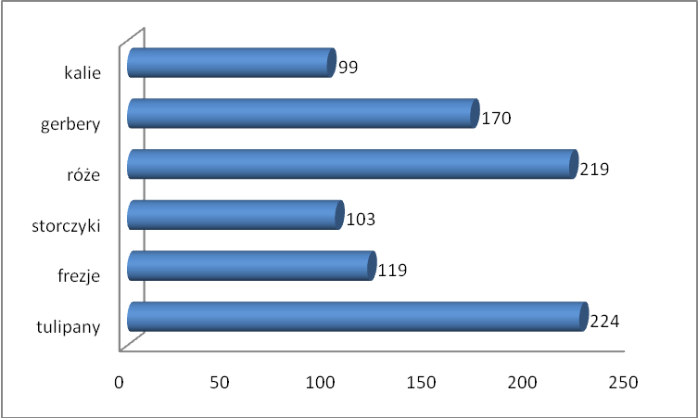
1.Jakich kwiatów sprzedano najmniej?
2. Ile sprzedano tulipanów?
3. Oblicz ile sprzedano róż, frezji, kalii i gerber?
4. Ile w sumie sprzedano kwiatów?
5. Których kwiatów sprzedano 103 sztuki?
Ćwiczenie.
Sporządź podobny wykres. Może być to wykres ( kołowy, słupkowy lub prostokątny).

Zdanie będzie ocenione w poniedziałek ( 29.11.21)
Temat: Czytanie tabel diagramów. (2lekcja)
Zadanie 1. Wykres uczęszczania uczniów na kółka. Odpowiedz na pytania.
- Ilu uczniów uczęszcza na kółko krajoznawcze?
- Które zajęcia mają najmniej uczestników?
- Oblicz ilu uczniów chodzi na zajęcia z matematyki, niemieckiego, informatyki i pływania?
- Na które zajęcia chodzi najwięcej uczniów?
- Ilu uczniów uczęszcza razem na wszystkie zajęcia?

Zadanie 3. Diagram liczby przeczytanych książek w kwietniu. Odpowiedz na pytania.
- Kto przeczytał najwięcej książek?
- Ile przeczytali Basia, Darek i Piotr?
- Ile przeczytali chłopcy?
- Oblicz ile w sumie przeczytano książek?
- Ile książek przeczytały dziewczynki?
- Kto przeczytał najmniej książek?

Arteterapia
Temat: Deszczowy dzień

Wysłuchaj piosenkę pt. „Deszczowa piosenka”

https://www.youtube.com/watch?v=CTHycKz70HI

Obejrzyj film instruktażowy i wykonaj obrazek za pomocą farb i pędzla.

https://www.youtube.com/watch?v=crWCAaaByUk&t=3s

Klasa VII
Wychowanie fizyczne
Temat: Wpływ aktywności fizycznej na organizm człowieka.
https://fizjoterapeuty.pl/fizjologia/wplyw-cwiczen-fizycznych-na-organizm.html
Proszę w 5 punktach wypisać jaki wpływ ma aktywność fizyczna na organizm człowieka.
Zadanie odsyłamy na adres soswry@wp.pl - z dopiskiem wf kl. E.Nowak

Język angielski
Lesson
Subject: Travelling by train (Podróżowanie pociągiem – ćwiczenie zwrotów – oznaczanie czasu).

Witam serdecznie,
Dzisiaj nauczymy się godzin w języku angielskim. Na początek prosiłabym byście zapisali do zeszytu lekcję i temat. A następnie napisali:

Kiedy mówimy o pełnej godzinie np. 11:00 w języku angielskim podajemy najpierw cyfrę eleven a następnie słówko o’clock. Czyli:
It’s eleven o’clock – 11:00
Natomiast kiedy chcemy powiedzieć godzinę 11:30 najpierw mówimy half (to jest to nasze 30) potem słówko past (po) i na końcu liczbę eleven. Czyli:
I’ts half past eleven -11:30 po polsku powiedzielibyśmy jest 30 minut po 11:00
Zadanie:1
Przepisz wyrazy do zeszytu i poćwicz wymowę.
Angielski | Polski | wymowa
Can you remember? | Czy pamiętasz | Ken ju rymem ber
Seaside | Wybrzeże | Sisajd
Beach | Plaża | Bicz
Suitcase | Walizka | Sjutkejs
What time is it? | Która jest godzina | Łot tajm is yt
It’s eleven o’clock | Jest 11 | Its eleven oklok
Go by bus | Jechac autobusem | Goł baj bas
It’s half past eleven | Jest 11:30 | Its half past elewen
Take a taxi | Jechać taksówką | Tejk a taksi
Airport | Lotnisko | Ejport
Be late | Być spóźnionym | Bi lejt

Język polski
- Temat: Maria Konopnicka „Rota”
Zapisz temat w zeszycie. Wysłuchaj pieśni kopiując poniższy link.
https://www.youtube.com/watch?v=EQ016cSV-AI
Zapisz notatkę w zeszycie.
Rota – formuła przyrzeczenia, przysięgi, zwłaszcza przed sądem; tekst przysięgi; przysięga

Pomiotem lirycznym jest naród polski. Polacy składają przysięgę, że będą do ostatnich sił i chwil życia bronić polskości i polskich wartości, religii i polskiego języka.
Podmiot liryczny odwołuje się do czasów, kiedy Polska walczyła z Krzyżakami pod Grunwaldem. Utwór ten jest protestem przeciwko Niemcom, którzy prześladują Polaków w zaborze pruskim. „Rota” w każdej zwrotce kończy się wyznaniem: „Tak, nam dopomóż Bóg”. Budziło to nadzieję w narodzie, że odzyskamy swoje ziemie z pomocą Bożą.
- Temat: Jak powstają głoski?
Wszystkie głoski możemy podzielić na:
- dźwięczne i bezdźwięczne
- ustne i nosowe
- twarde i miękkie
Fonetyka – dział gramatyki zajmujący się głoskami, czyli dźwiękami mowy.
Głoski dźwięczne: b, d, g, w, z, dz, l, ł, r, ż, ź
Głoski bezdźwięczne: p, k, t, f, s, ć, dż, cz
Głoski nosowe: ą, ę, m, n, ń, mi
Głoski nosowe: wszystkie pozostałe
Głoski miękkie: ś, ź, ć, dź, ć, ń
Głoski twarde: np. n, s, p, b, dz, c

Matematyka
Matematyka klasa 7 a ( 22.11.21)
Temat: Cechy przystawania trójkątów część 1.
Warunek trójkąta lub nierówność trójkąta.
W dowolnym trójkącie suma długości każdych dwóch boków jest większa od długości trzeciego boku.
a + b > c a+ c > b b+ c > a
Figury przystające, jeśli mają taki sam kształt oraz taką samą wielkość, tzn. jedna z nich lub jej odbicie lustrzane można dokładnie nałożyć na drugą ( przesuwając j

Ćwiczenie.
Narysuj trójkąt o bokach długości 5 cm, 5 cm i 3 cm.

WDŻ
Temat: Zarządzanie sobą. Gr. chłopców
Proszę zapoznać się z linkiem przesłanym poniżej przeznaczonym na dzisiejszą lekcję.
K.Fularz

https://youtu.be/EfMvN6h1b34

Klasa VIII
Wychowanie fizyczne
Temat: Wpływ aktywności fizycznej na organizm człowieka.
https://fizjoterapeuty.pl/fizjologia/wplyw-cwiczen-fizycznych-na-organizm.html
Proszę w 5 punktach wypisać jaki wpływ ma aktywność fizyczna na organizm człowieka.
Zadanie odsyłamy na adres soswry@wp.pl - z dopiskiem wf kl. E.Nowak

Język angielski
Lesson
Subject: Travelling by train (Podróżowanie pociągiem – ćwiczenie zwrotów – oznaczanie czasu).

Witam serdecznie,
Dzisiaj nauczymy się godzin w języku angielskim. Na początek prosiłabym byście zapisali do zeszytu lekcję i temat. A następnie napisali:

Kiedy mówimy o pełnej godzinie np. 11:00 w języku angielskim podajemy najpierw cyfrę eleven a następnie słówko o’clock. Czyli:
It’s eleven o’clock – 11:00
Natomiast kiedy chcemy powiedzieć godzinę 11:30 najpierw mówimy half (to jest to nasze 30) potem słówko past (po) i na końcu liczbę eleven. Czyli:
I’ts half past eleven -11:30 po polsku powiedzielibyśmy jest 30 minut po 11:00
Zadanie:1
Przepisz wyrazy do zeszytu i poćwicz wymowę.
Angielski | Polski | wymowa
Can you remember? | Czy pamiętasz | Ken ju rymem ber
Seaside | Wybrzeże | Sisajd
Beach | Plaża | Bicz
Suitcase | Walizka | Sjutkejs
What time is it? | Która jest godzina | Łot tajm is yt
It’s eleven o’clock | Jest 11 | Its eleven oklok
Go by bus | Jechac autobusem | Goł baj bas
It’s half past eleven | Jest 11:30 | Its half past elewen
Take a taxi | Jechać taksówką | Tejk a taksi
Airport | Lotnisko | Ejport
Be late | Być spóźnionym | Bi lejt

Język polski
Poniższy temat jest przewidziany na dwie lekcje. Wydrukujcie, wklejcie do zeszytu i przeczytajcie.
Temat:
„PAN TADEUSZ czyli Ostatni zajazd na Litwie”

Autor: Adam Mickiewicz
Gatunek literacki: epopeja
Epopeja (epos) – rozbudowany utwór epicki, pisany wierszem, ukazujący całokształt życia narodu na tle ważnych, przełomowych dla tego narodu wydarzeń historycznych.
„Pan Tadeusz” napisany jest 13-sto zgłoskowcem.
Geneza utworu:
- przypomnienie historii Polski, czyli kraju, za którym poeta tęsknił; obudzenie nadziei pokładanych w kampanii napoleońskiej;
- sławienie uroków ziemiańskiego, szlacheckiego życia oraz piękna rodzimej przyrody i ziemi;
- optymistyczna wizja przyszłych losów Polski;
- epopeja miała być dla autora powrotem do lat dziecięcych, stąd w utworze obraz „małej ojczyzny”.
Kompozycja: epopeja złożona z 12 ksiąg. Każda ma swój tytuł i podtytuł, mówiący o wydarzeniach opisywanych w danej księdze.
Czas i miejsce akcji:
Czas akcji to lata 1811-1812, Mickiewicz opisał też ostatnie lata I Rzeczypospolitej.
Miejsce akcji rozgrywa się na Litwie, w dworku szlacheckim w Soplicowie, w zaścianku szlacheckim Dobrzyn, a także w starym zamku Horeszków.
Wątki:
- dzieje miłości Tadeusza i Zosi;
- historia sporu o zamek między Soplicami a Horeszkami (między Sędzią a Hrabią);
- wątek narodowowyzwoleńczy, próby przygotowania na Litwie powstania; (wątek ten jest związany z historią Jacka Soplicy: nieszczęśliwą miłością do Ewy Horeszkówny, zamordowaniem Stolnika w czasie napadu wojsk rosyjskich na zamek, działalnością patriotyczną Jacka, jako próbą odkupienia swoich win).
Tło historyczne:
Kampania napoleońska i marsz wojsk Napoleona na Moskwę.
Narracja:
W epopei występuje dwóch narratorów:
- wszechwiedzący np. w opisach przyrody, dygresjach, zna myśli i przeżycia bohaterów);
- narrator – wyraziciel opinii ogółu szlachty – często przybiera ton gawędziarski.
O historii sporu Horeszków i Sopliców oraz o dziejach zamku opowiada Gerwazy - to on jest narratorem w tym fragmencie. Podczas spowiedzi mówi Jacek Soplica - od niego dowiadujemy się o dziejach miłości jego i Ewy oraz o okolicznościach zbrodni na Stolniku.
Bohaterowie:
Tadeusz Soplica - młody, dwudziestoletni szlachcic powracający do Soplicowa z Wilna, gdzie się kształcił, bratanek Sędziego, syn Jacka Soplicy;
Sędzia - stryj Tadeusza, brat Jacka, dobry gospodarz i poważany obywatel, hołdujący starym obyczajom;
Ksiądz Robak (Jacek Soplica) - ojciec Tadeusza, w młodości nieszczęśliwie zakochany w Ewie Horeszkównie, upokorzony, po podaniu mu czarnej polewki na znak odmowy oddania ręki córki, zabija Stolnika, ojca Ewy, w czasie, gdy ten odpiera atak Rosjan na zamek; po swym haniebnym czynie stara się zrehabilitować: wyjeżdża z kraju, walczy w Legionach Polskich u boku Napoleona, wstępuje do zakonu bernardynów, zostaje emisariuszem rządu emigracyjnego, przygotowuje na Litwie powstanie;
Zosia - wychowanica Telimeny, córka Ewy Horeszkówny, młodziutka dziewczyna wchodząca dopiero w życie;
Telimena - daleka krewna Zosi, spowinowacona także z Soplicami, kobieta w średnim wieku, ale jeszcze bardzo piękna, zawzięcie polująca na męża;
Hrabia - daleki krewny Horeszków (i to po kądzieli, czyli ze strony matki), marzyciel, wychowany z cudzoziemska;
Wojski Hreczecha - przyjaciel Sędziego, daleki jego krewny, wirtuoz gry na rogu;
Rejent Bolesta - przyjaciel Sędziego, należy do niego pies Kusy, przedmiot sporu z Asesorem - właścicielem charta Sokoła;
Asesor - przyjaciel Sędziego;
Stolnik - ostatni z rodu Horeszków, zwolennik Konstytucji 3 maja, w 1792 r. przeciwnik Targowicy, zginął w czasie oblężenia Rosjan, zabity przez Jacka Soplicę;
Ewa Horeszkówna - jedyna córka Stolnika, matka Zosi, ukochana Jacka Soplicy, wydana za mąż za wojewodę, zmarła na Syberii, gdzie udała się w ślad za zesłanym tam po powstaniu kościuszkowskim mężem, zostawiła w kraju córkę;
Jankiel - właściciel karczmy w Soplicowie, Żyd - patriota, szanowany i lubiany przez wszystkich, niezrównany cymbalista, w swoim koncercie na cymbałach przedstawia całą historię Polski z lat 1791-1812;
Gerwazy Rębajło - stary i wierny sługa Horeszków, klucznik zamku, świadek śmierci Stolnika, wytrwały i zacięty mściciel zbrodni dokonanej na Stolniku;
Podkomorzy - przyjaciel Sędziego, szanowany w okolicy obywatel, ma rozstrzygnąć spór o zamek;
Maciej Dobrzyński - przedstawiciel i wódz rodu Dobrzyńskich, mądry, roztropny i rozważny.
Język niemiecki
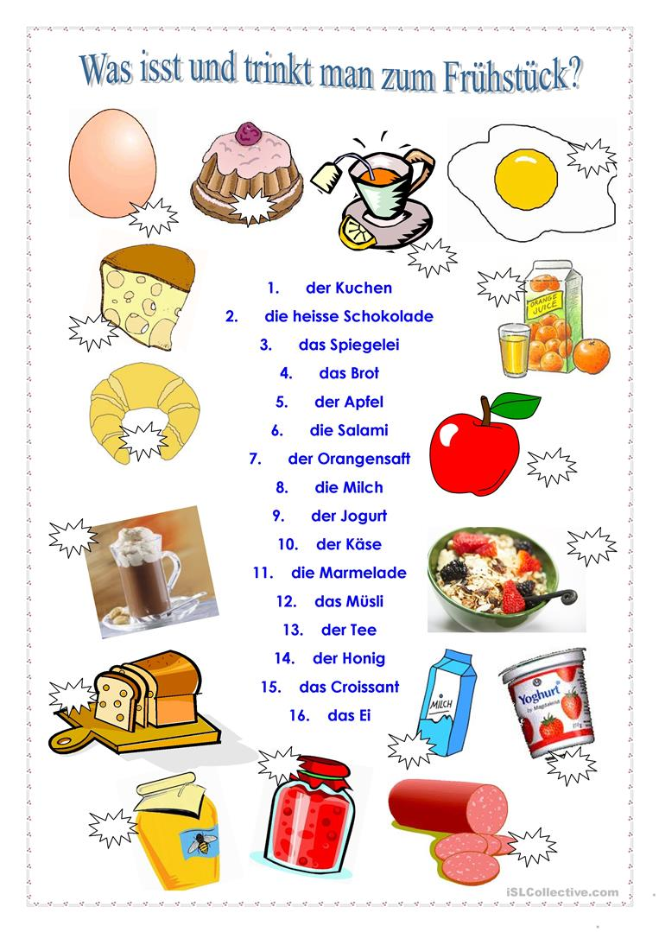
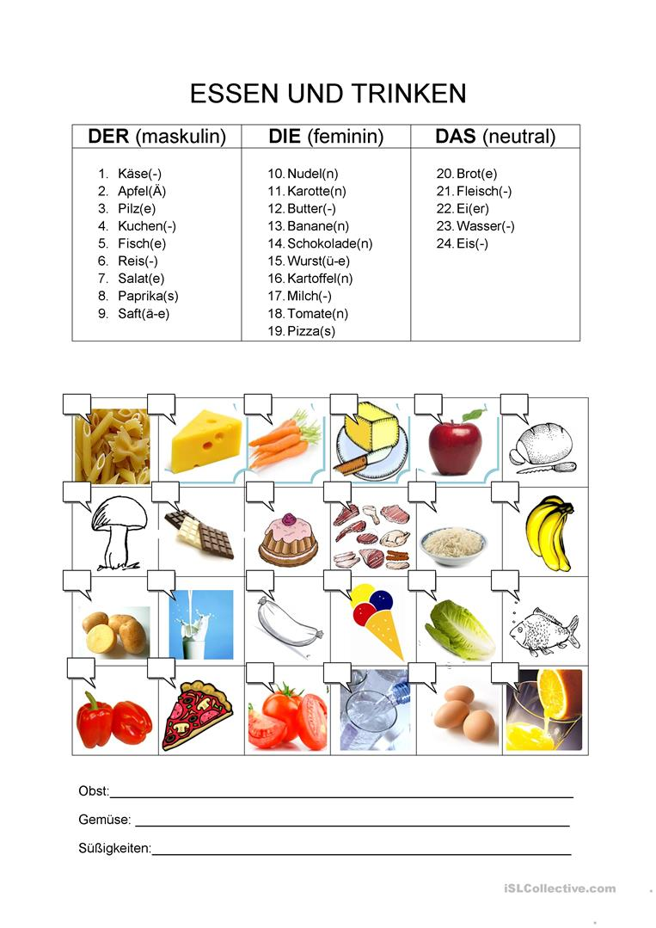
Stunde
Thema: Essen und Trinken. Jedzenie i piecie.
Kase – ser
Apel -jabłko
Pilz – grzyb
Kuchen – ciasto
Fisch – ryba
Reis – ryż
Salat – sałata
Paprika – papryka
Saft – sok
Nudeln – makaron
Karrote – marchewka
Butter – masło
Banane – banan
Schokolade – czekolada
Wurst – kiełbasa
Kartoffel -ziemniak
Milch – mleko
Tomate – pomidor
Pizza – pizza
Brot – chleb
Fleich – mięso
Ei – jajko
Wasser – woda
Honig – miód
Tee – herbata
Croissant – rogalik
Musli – płatki
Marmelade – dżem
Joghurt – jogurt
Salami – kiełbasa salami
Heisse Schokolade – gorąca czekolada
Spiegelei – jajecznica

Dwa zadania do wykonania:
1 . Proszę połączyć obrazki jedzenia i picia z wyrazami w języku niemieckim ( grafika pierwsza.)
2. Proszę wpisać odpowiedni numer wyrazu do obrazka! Potem posegregować i wpisać odpowiednie wyrazy do odpowiednich sortów:
Gemuse : warzywa
Sussigkeiten – słodycze
Obst - owoce
Proszę wydrukować zadania, wykonać i przesłać mi zdjęciem na numer telefonu 795588488, lub na e-mail.monika.topczak@gmail.com
Wydrukowane materiały gromadzić w teczce.

Matematyka
Matematyka klasa 8 a ( 22.11.21)
Temat : Rozwiązujemy zadania testowe.
Zadanie 1. Franek otrzymywał kieszonkowe w wysokości 75 zł. Równolegle z podwyżką pensji mamy kieszonkowe Franka wzrosło o 20 %.
Dokończ zdanie. Wybierz właściwą odpowiedź spośród podanych.
Kieszonkowe franka wynosi teraz
- 80 zł B. 85 zł C. 90 zł D. 100 zł
Zadanie 2.
Oceń prawdziwość podanych zdań. Wybierz P, jeśli zdanie jest prawdziwe, albo F – jeśli jest fałszywe.
Liczba 343 jest sześcianem liczby 7 | P | F
Kwadratem liczby 11 jest liczba 111 | P | F

Zadanie 3. Wykres uczęszczania uczniów na kółka. Odpowiedzi i obliczenia zapisz.
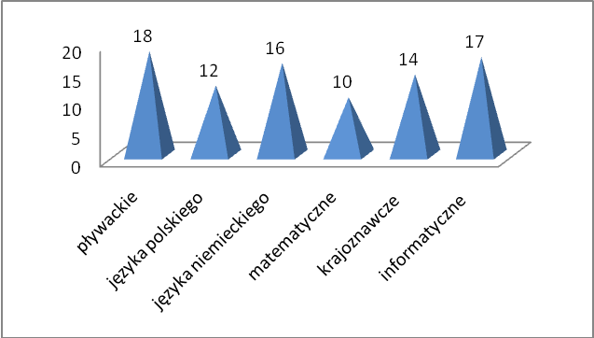
- Ilu uczniów uczęszcza na kółko krajoznawcze?
- Które zajęcia mają najmniej uczestników?
- Oblicz ilu uczniów chodzi na zajęcia z matematyki, niemieckiego, informatyki i pływania?
- Na które zajęcia chodzi najwięcej uczniów?
- Ilu uczniów uczęszcza razem na wszystkie zajęcia?
Zadanie 4.
Oblicz długość okręgu o podanej średnicy d. wzoru L = πd.
- d= 8 b) d = 0,5 c) d = 9
L= 8π L = 0,5π L = 9π

WDŻ
Temat: Zarządzanie sobą. Gr. Chłopców!!!!!!
Proszę zapoznać się z linkiem przesłanym poniżej przeznaczonym na dzisiejszą lekcję.
K.Fularz

https://youtu.be/EfMvN6h1b34

